Модуль расширения
(дискретных выходов)
СИ-34-Dо-8

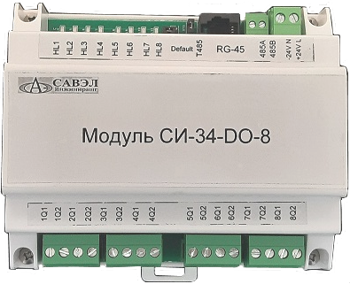

Техническое описание
Руководство по эксплуатации

г. Москва

Модуль расширения дискретных выходов СИ-34-Do-8 (далее – Расширитель)

Область применения:

- Вентиляция
- ЦТП
- Другое

Расширитель дискретных выходов работает совместно с контроллером типа СИ-34 и в соответствии с программой основного контроллера.

Технические характеристики

Напряжение питания - АС, DC 24В (+20/-20%), 50...60 Гц
Потребляемая мощность 3,5 ВА (без периферии), 5 ВА максимальное значение

Дискретные выходы Q1 – Q8
Количество-8
Коммутируемое напряжение – АС 250В
Коммутируемый ток, не более – 5А
НО контакты

Интерфейсы
Тип 485
Количество, шт. 1
Допустимая скорость обмена по интерфейсам 10, 20, 50, 100, 125, 250, 500, 1000 кбит/сек
Количество модулей расширения, подключаемых к 1 контроллеру - Не более 4

Подключение:
Выходы дискретные - винтовые клеммы, 0,5…1,5мм2

Условия окружающей среды
Окружающая температура: - рабочая + 5 ... + 45С
- хранение - 25 ... + 50С
Окружающая влажность - 10...90 % отн.
Монтаж на DIN РЕЙКУ

Безопасность:
Безопасность изделия EN61010-1
■ категория по перегрузкам - II
■ Уровень помех - 2
электробезопасность SELV-E (PELV по IEC364-4-41)

Сертификация Продукт соответствует требованиям марки СЕ

Вес без упаковки, не более - 0,35 кг
Габаритные размеры - 105х90х58мм

Краткое описание.

Модуль расширения дискретных выходов используется совместно с контроллером СИ-34 при необходимости увеличить количество дискретных выходов последнего. Конфигурирование расширителя производится при помощи пульта, подключаемого к основному контроллеру или через SCADA систему.

Конструкция.

Модуль расширения дискретных выходов изготавливается в пластиковом корпусе и предназначен для установки в защищенный щит управления (монтаж на DIN рейку).

Схема электрических контактов модуля расширения.

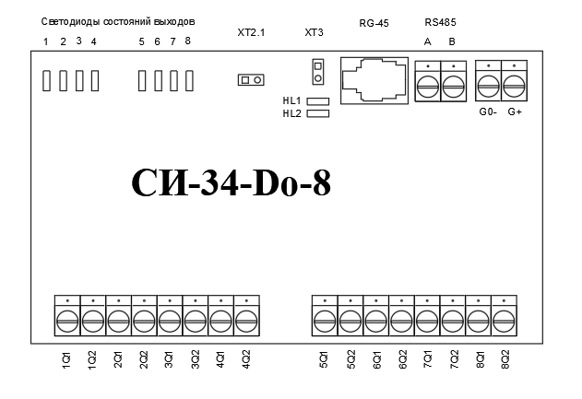

Подключение напряжения питания.

Питание расширителя осуществляется переменным током напряжением 24В частотой 50Гц.

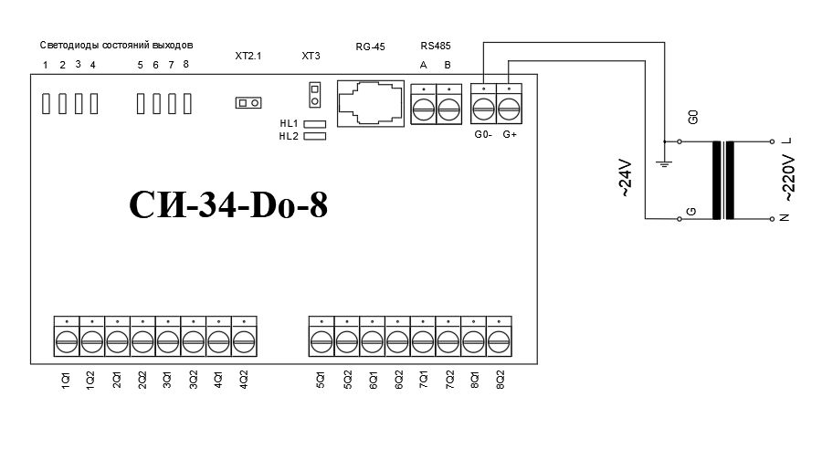

Подключение исполнительных устройств к дискретным выходам.
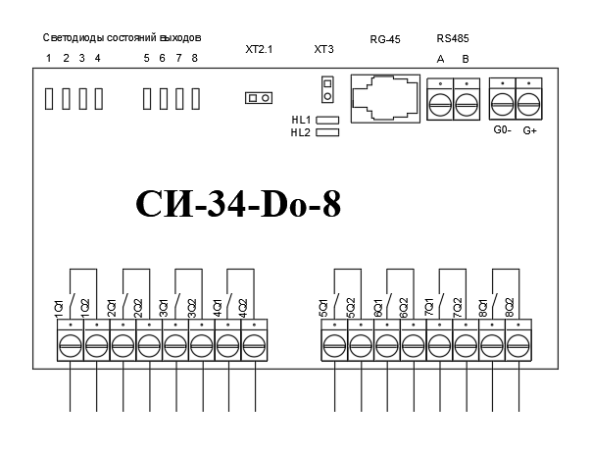

Подключение модулей расширения к контроллеру СИ-34-Феникс по сети RS-485.

На первом и последнем из устройств необходима установка терминаторов, для исключения наводок по сети и устойчивой работы сети RS-485.
Для подключения к контроллеру используются винтовые клеммники (см. рис).
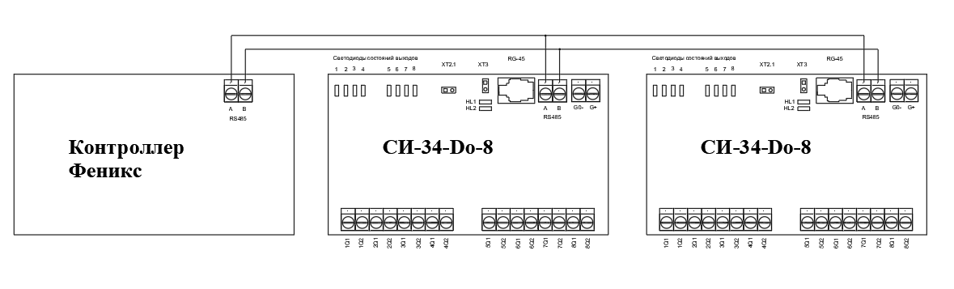

Гарантийный ремонт осуществляется по адресу:
142455, Московская обл., Богородский г.о., г. Электроугли, ул. Большое Васильево, д.24, ООО «ПО САВЭЛ»

ВНИМАНИЕ! 1) Паспорт не действителен без отметки даты продажи и штампа изготовителя.
2) В случае отсутствия паспорта прибор в ремонт по гарантии не принимается.

